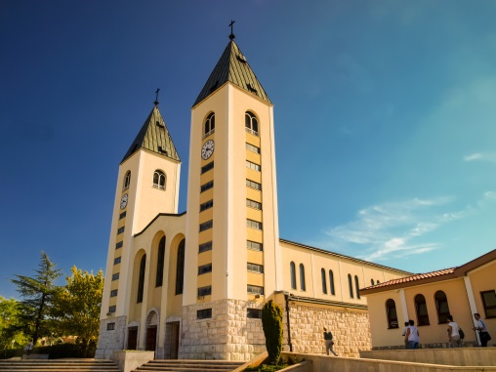
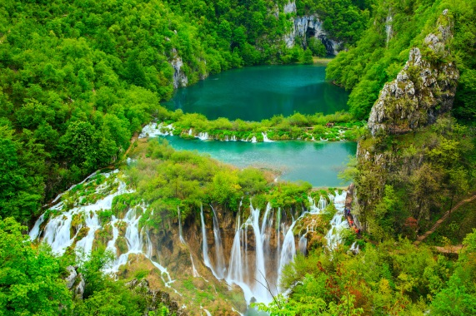
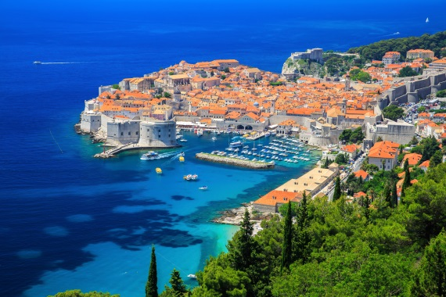
Pielgrzymka Medjugorie – Chorwacja - 9 dni
DZIEŃ 1 PRZEJAZD
Zbiórka uczestników przed Parafią i wyjazd ok. godz. 02.00, przejazd do Chorwacji do hotelu
obiadokolacja i nocleg.

DZIEŃ 2 PLITWICE - MEDJUGORIE
Śniadanie, przejazd do Plitwic i zwiedzanie Parku Narodowego Jeziora Plitwickie obejmującego
16 jezior połączonych wodospadami i kaskadami wodnymi, otoczonych lasem i kamiennymi wzgórzami. Całość daje w sumie unikatową i naturalną mieszankę cudnej przyrody wpisanej na listę UNESCO. W godzinach południowych wyjazd do Medjugorie. Zakwaterowanie w pensjonacie, obiadokolacja i nocleg.

DZIEŃ 3 MEDJUGORIE
Śniadanie i całodzienny pobyt w Medjugorie - bardzo licznie odwiedzanym miejscu pielgrzymek
w Europie ze słynnym kościołem św. Jakuba. Wielu przybywających tutaj doświadcza swoistej odnowy życia religijnego. Poznamy miejsca objawień Matki Boskiej, w miarę możliwości odbędziemy spotkanie z jedną z osób widzących, weźmiemy udział w modlitwie różańcowej, Mszy Świętej
i procesji różańcowej na Górę Objawień w Podbrdo. Powrót do pensjonatu na obiadokolację i nocleg.

DZIEŃ 4 MEDJUGORIE – MOSTAR
Śniadanie, po którym dalszy pobyt w Medjugorie, weźmiemy udział w Drodze Krzyżowej na Górę Krizevac. Następnie przejazd do Mostaru, urokliwego bałkańskiego miasta nad Neretwą, gdzie zobaczymy kamienny Stary Most z XVI w. (wpisany na listę światowego dziedzictwa UNESCO) oraz tureckie domy na Starym Mieście. Powrót na obiadokolację i nocleg.

DZIEŃ 5 DUBROWNIK
Śniadanie, po którym przejazd do Dubrownika i zwiedzanie “Perły Adriatyku” otoczonej lazurowym, ciepłym morzem i wspaniałymi plażami. Miasto położone w zaciszu śródziemnomorskiego klimatu szczyci się ponad tysiącletnią historią obecną w każdej części miasta. Zobaczymy m.in. Stare Miasto, mury obronne, zabytkowe studnie Onofria, gotycki Klasztor Franciszkanów, najstarszą aptekę Europy, Pałac Spoza. Przejazd na obiadokolację i nocleg w Neum.

DZIEŃ 6 NEUM - WYPOCZYNEK NAD ADRIATYKIEM
Śniadanie, czas wolny na odpoczynek, plażowanie i kąpiele w Adriatyku. Obiadokolacja i nocleg
w hotelu. Neum to bośniacki kurort, położony na małym odcinku wybrzeża dalmatyńskiego pomiędzy chorwackimi kurortami, ok. 60 km od Dubrownika i 70 km od Medjugorie.

DZIEŃ 7 KORCULA
Śniadanie, rejs „fish-picnic” na przepiękną wyspę środkowej Dalmacji – Korcula, który rozpoczniemy od poczęstunku rakiją. Zacumowanie do portu w Korčuli, obiad na statku: ryba lub mięso z grilla, sałatka, pieczywo, napoje: wino, woda, sok. Spacer po średniowiecznym mieście Korcula, znanym jako miejsce urodzenia podróżnika Marco Polo, zobaczymy zabytki starówki, XV-wieczną katedrę św. Marka, Pałac Biskupi. Plażowanie, przejazd do hotelu na obiadokolację i nocleg.

DZIEŃ 8 SPLIT – MARIJA BISTRICA
Wczesne śniadanie i przejazd na zwiedzanie Splitu- największego miasta Dalmacji założonego przez rzymskiego cesarza Dioklecjana, którego pałac zachował się po dzisiejsze czasy i stanowi główną atrakcję turystyczną miasta. Przejazd do Mariji Bistricy, najważniejszego sanktuarium maryjnego w Chorwacji z drewnianą figurką Matki Bożej z Dzieciątkiem, która od XV w. jest obiektem kultu. Pielgrzymował do niej również św. Jan Paweł II . Przejazd na obiadokolację i nocleg w okolicach Marija Bistrica.

DZIEŃ 9 POWRÓT
Śniadanie i przejazd powrotny do Polski. Po drodze obiad pożegnalny. Powrót na miejsce zbiórki po północy.

Termin: 20 – 28.07.2024

Cena pielgrzymki dla grupy:
40 - 44 os. | 45 - 50 os. | 50 i więcej os.
4190 zł/os. | 3990 zł/os. | 3890 zł/os.

Kontakt: ks. Damian Szulman
Tel: 505 376 839
e-mail: stefanek163@wp.pl

Zapewniamy:
- Zakwaterowanie: 8 noclegów (5 w hotelach ***, pokoje 2,3-osobowe z łazienkami
oraz 3 w pensjonacie *** w Medjugorje, pokoje 2,3-osobowe z łazienkami)
- Wyżywienie: 8 śniadań, 8 obiadokolacji, 1 obiad
- Transfery komfortowym klimatyzowanym autokarem wg programu
- Opiekę i informację turystyczną pilota
- Ubezpieczenie w TU „Uniqa”: KL z wliczoną opcją chorób przewlekłych do 20 000 EUR, NNW do 2000 EUR, bagaż podróżny do 200 EUR. Obowiązują warunki ubezpieczenia Uniqa „Kontynenty”.
- W cenie zawarto obowiązkową składkę na Turystyczny Fundusz Gwarancyjny oraz Turystyczny Fundusz Pomocowy w wysokości 20 zł od każdego uczestnika.

Cena nie obejmuje:
- biletów wstępu do zwiedzanych obiektów, opłat za miejscowych przewodników, zestawy audio-guide, opłat za komunikację miejską lub wjazdowych do miast, opłat klimatycznych i miejskich, za serwis plażowy itp. (na ten cel należy posiadać ok. 150 EUR/os. );
- rejsu Fish-picnic itp. (na ten cel należy posiadać ok.40 EUR/os. )
-napojów do obiadokolacji, ubezpieczenia od ryzyka kosztów rezygnacji, na życzenie istnieje możliwość ubezpieczenia od kosztów rezygnacji za dodatkową opłatą (5 % ceny wyjazdu); chęć ubezpieczenia należy zgłosić najpóźniej w ciągu 5 dni od wpłaty zaliczki.
Uwagi:
- dokument niezbędny do wyjazdu: paszport lub dowód osobisty
- na życzenie możliwy pok. 1-os. za dopłatą 1350 zł
- program jest ramowy i może ulec drobnym zmianom w kolejności odwiedzanych miejsc.
